**الجمهورية الجزائرية الديمقراطية الشعبية**

**مديرية التربية لولاية تلمسان ثانوية سعيد مسعود - أولاد ميمون**

**المستوى**:**1 ج. م. ع.(5.4.3.2.1 ) مادة الرياضيات الموسم الدراسي: 2018/2019**

**يوم الاثنين**: **03/12/2018 🕑 المدة: ساعتان**

**اختبارالفصل الأول**

☜**التمرين الأول: (06 نقاط)**

**أجب بصحيح أو خطأ مع التعليل" الواضح" في الحالات التالية:**

**1. رتبة مقدار العدد** **هي:** 

**2**. **الكتابة الكسرية للعدد  هي: .**

**3**. **اذا كان:  فان:** **.**

**4. ليكنعدد حقيقي و  عددان طبيعيان، الكتابة المبسطة للعبارة  هي:  .**

**5.** **الكتابة المبسطة للعدد هي: .**

**6.** **من أجل كل عدد حقيقي لدينا:.**

☜**التمرين الثاني: (06 نقاط)**

**ليكنثلاثة أعداد حقيقية حيث:  و  و  .**

1.**أعط حصرا للعبارة المعرفة بالشكل:**

**2. أنقل الجدول الموالي على ورقة الاجابة ثم أتممه.**

|  |  |  |  |
| --- | --- | --- | --- |
| **المجال** | **الحصر** | **المسافة** | **القيمة المطلقة** |
|  |  |  |  |
|  |  |  |  |

**3. عين الأعداد الحقيقية في الحالات التالية التالية:  و **

☜**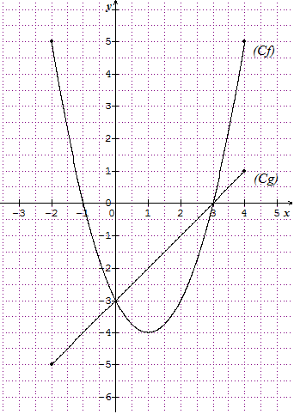التمرين الثالث: (08 نقاط)**

**.I لتكن الدالة المعرفة بتمثيلها البياني  في مستوي منسوب الى معلم متعامد و متجانسالمقابل:**

**1.عين مجموعة تعريف الدالة.**

**2.احسب صورة كل من وبواسطة الدالة.**

**3.ماهي سوابق وبالدالة.**

**4.هل تقبل الدالة قيمة حدية صغرى؟ عينها ان وجدت.**

**5.استنتج اتجاه تغير الدالة.**

**6.شكل جدول التغيرات لدالة.**

**.II دالة عددية معرفة على المجال  حيث: **

**و منحناها في نفس المعلم السابق.**

**1.أدرس شفعية الدالة .**

**2.حل بيانيا المعادلة: .**

**3.حل بيانيا المتراجحة:. "انتهى"**

**🕭ملاحظة *تجنب الكتابة بالقلم الأحمر أساتذة المادة تتمنى لكم التوفيق و النجاح جميعا☺**

**\*تنظيم الورقة يأخد بعين الاعتبار**